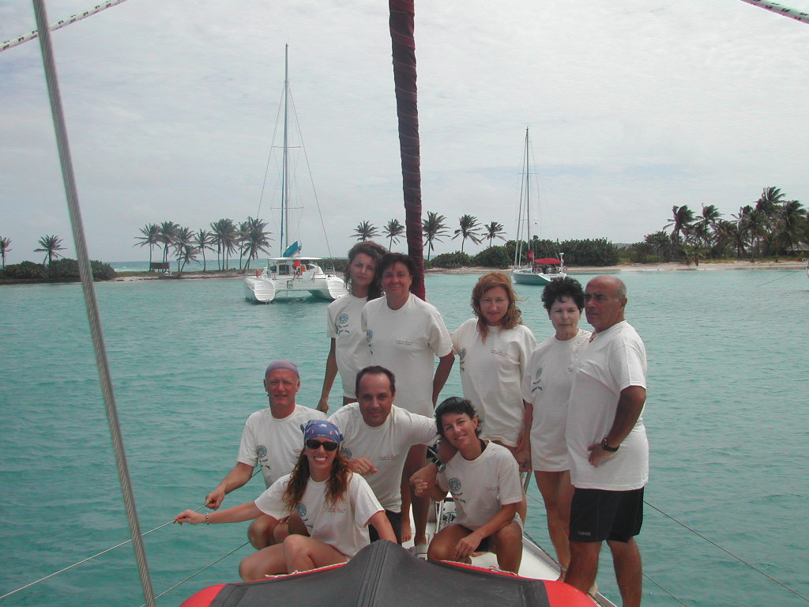

Resoconto Caraibi gennaio 2006 ( 2 barche 18 persone )

Non ci sono più le stagioni di una volta….sembra una battuta vero? Però è così davvero… per i primi 3 giorni alternanza di sole splendido di pioggia e temporali conditi con tanto vento e mare mosso : la traversata del canale tra S.Lucia e S.Vincent ( la lavatrice ) ci ha regalato di gran lasco raffiche ad oltre 45 Kn ed onde di 5-6 Mt spettacolari…. Ne facevamo a meno…. ! Che fare? : si guarda sempre in alto…si va avanti…si cerca di sdrammatizzare e si…spera ! Poi arrivati alle Grenadine finalmente il sole ! pieno , caldo ! e stranamente il vento cala al di sotto della norma …fa la media coi giorni precedenti ! e allora ci siamo goduti bagni , piccoli spostamenti tra le isolette , polleggiate rilassanti , pescate e mangiate di pesci e aragoste … a proposito : la pesca alla traina ci ha regalato un bel barracuda e una lampuga di 6-7 kg !!! buonissima !!! Bello l’affiatamento dei passeggeri anche se disuniformi per età ed interessi , grande armonia ed allegria garantita da un Clive più che mai scatenato con le sue battute e ironie … mi ci vorrebbe sempre un Clive a bordo : non certo per l’aiuto ….gli si perdona volentieri questa piccola ….lacuna a vantaggio di tanta compagnia e buonumore . Un grazie a tutti per aver contribuito con tanta buona volontà ad evitare grossi problemi di approvvigionamento acqua : consumati circa 800 litri dei 1000 imbarcati il che significa 10 persone per 10 giorni un consumo di 8 litri/gg/cad : davvero buono se si pensa che non sono velisti abituati all’economia … forse li avrò stressati un po’ troppo con questo problema….ma comunque l’importante traguardo è stato tranquillamente raggiunto evitando soste forzate e variazioni di programma . Abbiamo toccato 13 isole tra piccole e grandi !!!!
Nonostante qualche mia “ punzecchiata “ al maggior interesse a mettere il gomito sul bancone dei bar che ad alzare le vele , nei commenti allegati si percepisce la soddisfazione generale che sommata alle lodi per l’organizzazione mi riempiono d’orgoglio e mi incoraggiano a proseguire su questa strada ! Bella la coppia di Milanesi , nonni di 3 nipoti , pensionati , appassionati da sempre alla navigazione , grande esempio come persone e come coppia , graditi compagni di viaggio tanto da essere , lui , all’unanimità eletto comandante in seconda ; bella la Lilli con le sue tre nuotatone al giorno ex campionessa di nuoto e di voracità di libri ; grazie ad Elena e Claudia per la grande disponibilità sottocoperta , un Vanni inedito e contemplativo che esprimeva con gli occhi tutta la sua soddisfazione e gratitudine , Ale che sognava immersioni sui galeoni affondati in quei mari in
chissà quante battaglie , la Cri che sognava , tra un vomito e l’altro ma sempre sorridente e discreta, il suo cane a cui aveva rotto le gambe in garage prima di partire , la Dani sempre con gli occhi spalancati ad ammirare tutte le bellezze che le stavano davanti ( cioè io ) , e io un po’ brontolone un po’ generoso e comprensivo a darmi da fare per far gradire un ambiente certamente affascinante ma che esige un certo adattamento ; la barca con le sue 5 cabine matrimoniali con 5 bagni e 15,80 Mt ha dato quel che poteva , progettata per rispondere più ad esigenze di abitabilità che per qualità marine ha comunque svolto egregiamente il suo compito . Il tempo : come già detto , nell’insieme buono : 60 % di sole quindi positivo ma nelle precedenti crociere ( escluso il 2005 ben peggiore ) , il sole la faceva da protagonista sempre oltre al 95 % !!! I posti : le isole , le spiaggie , il mare sopra e sotto : sempre meravigliosi … sempre una scoperta anche se alle Grenadine sono stato 13-14 volte (…e non vedo l’ora di tornarci ) . Per il prossimo anno metto in programma CUBA : Cianfuego , catamarano , Cajo Largo , Giardini della Regina ,per 7 giorni poi a terra in una delle numerose pensioncine familiari altri 3 giorni per gustarci il folclore locale.
L’altra barca : …. Il mio amico Maurizio che dire ??? parlano tutti con gli occhi ….carini….entusiasti….discreti….simpatici…..: grazie , grazie per avermi ancora una volta gratificato con il vostro entusiasmo !!! Buon Vento in mare e nella vita Al prossimo anno

Silverio



COMMENTI :

Cristina :

2 righe di commento sulla crociera, e che dire.... ieri sera in autostrada
nella nebbia piu' fitta già ripensavo al colore del cielo e del mare dei
Caraibi, ai pesci multicolori, ai tramonti e all'aria che si respiarava in
quel paradiso e poi ancora l'atollo con l'ombrellone e le spiagge
bianche...!! La mia prima esperienza in barca a vela, nonostante i primi
malesseri, è stata positiva.
Grazie a tutti!! Un abbraccio.
Cristina
*************************************************************

Alessandro :

Ciao a tutti i miei cari compagni di viaggio...
Ho promesso di scrivere due righe sulla nostra avventura caraibica con
l'intento di essere telegrafico.
Doverosa premessa: ciò che scrivo si limita al mio personale punto di vista,
alle mie sensazioni.
I Caraibi sono diversi, per molti versi, da come li immaginavo.
Non più belli o più brutti... semplicemente, ribadisco, diversi.
Alcuni scorci sono suggestivi ed indimenticabili.
Banalmente, penserà qualcuno, mi sono innamorato di Petit S. Vincent e
Tobago Cays.
Incredibilmente suggestiva la baia sotto i Pitons.
Altri luoghi non mi sono piaciuti assolutamente.
Ma, è cosa risaputa, non amo molto la civiltà...
Big blue...
Il mare immenso e burrascoso uno spettacolo divino.
Vento e onde indimenticabili.
Spesso ho indugiato all'orizzonte con lo sguardo, vittima di un amore senza
confine: quello che provo per quell'immensa distesa blu.
Vela.
Era la mia prima esperienza (almeno per un periodo così lungo).
Poteva essere amore... ma non lo è stato.
Non credo ripeterò l'esperimento e, invece di vendere delle bombole, credo
ne comprerò altre.
Dopo cinque minuti il mio entusiasmo si era già smorzato.
Ciurma...
Tutti fantastici, tutti diversi, tutti da scoprire.
La vita in barca mette a nudo molto della nostra personalità, del nostro
carattere.
Avviene nel bene e nel male. Il mare ha questo effetto sulle persone.
Organizzazione.
Tutto perfetto.
Skipper.
Non conosco Silver da molto tempo.
Ritengo sia speciale e ho speso non poche parole di elogio nei suoi
confronti.
Non sono un velista quindi non ho modo di fare una valutazione tecnica.
Posso dire che me lo aspettavo... diverso.
Io (ribadisco... io) non amo certi atteggiamenti e certe parole.
Parla un uomo che è ben lungi dall'essere perfetto... in tutte le
specialità, rhum compreso.
Ognuno ama e tratta il mare, il prossimo, la vela... nel modo in cui crede.
Diciamo che "credo" in un modo diverso... riuscendo a vedere sempre
meravigliosi gli equipaggi più scadenti.
Un abbraccio a tutti,
Ale

***************************************************************

Marialuisa e Vittorio :

Cari compagni di viaggio,
penso che Alessandro abbia già fatto una esaustiva relazione del nostro
viaggio. Non mi unisco a lui per quanto riguarda le bombole, poiché soffro di
claustrofobia sotto l'acqua e quindi preferisco continuare a restare sopra
di essa ed amo la barca a vela.
Per noi i Carabi non sono stati una scoperta essendoci già stati in
precedenza, continuano ad avere il loro fascino anche se non tutti i posti
in ugual misura.
Suggestivi soprattutto i luoghi non contaminati dal turismo di massa, dove è
ancora possibile incontrare i suoi abitanti.
Anche Martinica ci ha dato l'opportunità di conoscere una città veramente
"caraibica".
Un grazie a tutti i simpatici compagni di viaggio che, con il loro buon
umore, hanno contribuito a rendere piacevole questa vacanza, grazie a
Danila, sempre sorridente e disponibile, grazie a Silverio, che ci ha
permesso di vedere tanti luoghi in pochi giorni.
Un caro saluto a tutti da Maria Luisa e Vittorio
************************************************************************

Liliana ( Lilly ) :
Due righe (e più) sul viaggio Martinica Grenadine 2006
Sinteticamente: esperienza felicissima. (a parte la mancanza di cipolle:-)
Penso di poterla annoverare tra le esperienze più piacevoli della mia vita.
Più che una vacanza un'esperienza di vita resa possibile da un mix di
condizioni favorevoli. Per quanto mi riguarda le principali sono state :
* Organizzazione ineccepbile. Silver non si smentisce. Cura tutto nei
particolari in modo da evitare fastidiose perdite di tempo con possibili
conseguenti screzi.
* Vita comune caratterizzata da regole stabilite, dal rispetto per gli altri
e da generosi slanci spontanei favorevoli alla cooperazione tra persone
fino a poche ore prima estrenee una all'altra. Nello stesso tempo ognuno ha
avuto la possibilità di un pò di privacy personale (ad esempio io ho
fatto lunghe nuotate solitarie ed ho letto tre libri).
* Una compagna di cabina ineccepibile, molto rispettosa e generosa nei miei
confronti.
* Tipologia di crociera corrispondente alle mie esigenze: soprattutto vela
e nuoto. Nessuna concessione a "retoriche caraibiche" (a parte la pina
colada:-) . Mi sarebbe piaciuto contribuire maggiormente alla conduzione
della barca ma riconosco che la mia palese inadeguatezza ha reso la cosa
impossibile. Le lunghe traversate senza stare mai al timone mi sono
risultate quindi un pò noiose.
* Luoghi nella maggioranza affascinanti. La mia preferenza va comunque alle
baie isolate. Non ho amato ad esempio l'ultima sosta a Santa Lucia, luogo
troppo artificioso, pieno di motoscafi e scooter d'acqua . (purtroppo ho
perso il mio libretto di appunti e non sono in grado di menzionare con
esattezza i nomi dei posti).
* Skipper carismatico ed autorevole e senza gli sgradevoli machismi comuni
alla maggioranza degli skipper di mia conoscenza.
* Ottimo pesce pescato (che io ho contribuito, come si sa, a "pulire" con
grande interesse)
Queste condizioni , a mio parere, hanno creato un'atmosfera di intesa e di
simpatia tra le persone che ha dato il tocco magico alla crociera. La
crociera non sarebbe riuscita così bene se non ci fosse stata
quest'atmosfera "felice". Secondo me ognuno é riuscito a dare il meglio di
sè. Oso dire il meglio del carattere italiano. (o "quasi il meglio" per
non essere troppo trionfalistici).
E' la prima volta che scrivo una lettera connotata da tanto entusiasmo.
Chi mi conosce da anni sa quanto io sia critica e di difficle
"accontentamento".
Concordo con Alessandro sulla valutazione della ciurma. NB Caro Ale, alcune
tue frasi sono un pò critiche ma trovo che scrivi molto bene. A proposito
non dimenticare di leggere Daniel Silva.
Caro Silver, ti seguirei "quasi" ovunque (in realtà non sono molto convinta
del tuo progetto cubano per quanto riguarda la parte stanziale.)
Un abbraccio a tutti e tutte. liliana
**********************************************************************************************

Danila
"Sono passati diversi giorni dal nostro rientro in Italia e la malinconia per la vacanza appena conclusa non è per niente svanita!! Che sia stato il mare? ...oppure il vento? ...o ancora il sole(!!!)?...i luoghi?...i compagni di viaggio?
Probabilmente il cocktail di tutto questo assieme ha creato la magia della crociera...senza dimenticare l'esperienza del barman nel condire i giusti ingredienti!!!
Esistono tanti Caraibi, sia come isole sia come modo di viverli...la vela mi ha fatto sentire una privilegiata nel conoscere quel poco che ancora rimane incontaminato di queste terre e come altre crociere per mare mi sono sentita libera dalle futilità del quotidiano che spesso limitano il nostro vivere." ...ps mi mancate!!! Dani

********************************************************************************

Elena :

Ciao ragazzi ....
come al solito sono in ritardo ...
Ormai avete gia' detto tutto di questo fantastico viaggio.
I caraibi li avevo gia visitati negli anni scorsi ma tutte le volte che vado in questi paradisi
incontaminati provo sempre nuove emozioni che mi porterò dentro per sempre...
L'esperienza della barca a vela e' stata un emozione dietro l'altra, dal mare mosso a
calma piatta ....
purtroppo ero totalmente inconsapevole di che cosa si dovesse fare su una barca,
quindi ero piu' di impiccio che di aiuto....
Grazie ad una compagnia simpaticissima e fantastica, sono riuscita a scaricare tutto lo stress
portato da casa ...... nonostante non ci conoscessimo affatto, siamo riusciti ad amalgamarci
e passare serenamente questa vacanza, anche se quando c'era da lavorare come dice silver
qualcuno spariva sempre........ maa!!!!
grazie a tutti
un bacio ele

***************************************************************************************************************************
Claudia :

Cari compagni di viaggio,
chiedo scusa per il ritardo ma devo dire che con piu' passano i giorni con piu' si fa sentire la nostalgia dei posti meravigliosi che abbiamo visitato; inoltre la mia prima esperienza da "velista" e' stata piu' che positiva (letto bagnato a parte) merito anche della piacevolissima compagnia.
Grazie a tutti
Un bacio Claudia

********************************************************************************

I “ Romani “ :

Enzo Maurizio Fabio Claudia Francesca Giancarlo Giovanna Silvia
Il nostro equipaggio mi ha chiesto di scrivere un commento a nome di tutti e
lo faccio volentieri perchè quello fatto insieme è stato un viaggio bello e
inconsueto.
Di un gruppo di Persone riportate allo stato di natura, che deve entrare in
rapporto con quello che gli è intorno, sopra e sotto. Lo stato del mare, il
vento, le condizioni del cielo, le caratteristiche della costa che ci sfila
ai lati come un testimone disinteressato. Consapevoli che solo se lo si
rispetta il mare restituisce grandi emozioni e tiene lontani i suoi artigli
potenzialmente devastanti.
Del viaggio devo subito dire che tutte le aspettative sono state in larga
parte rispettate: dalla barca solida e confortevole, al vento che ci ha
sempre ottimamente accompagnati, al sole che non è stato impietoso e ha
saputo coniugare il suo sapore con quello della pioggia a mitigarlo.
Il mare e la vela costringono ognuno a "venire fuori" a uscire dal guscio;
eravamo in otto sulla nostra barca e abbiamo navigato insieme a Silver e al
suo equipaggio composto da altre 10 persone. Ci siamo mischiati, ci siamo
sfottuti e anche mandati a quel paese. Simpaticamente. Abbiamo condiviso un
sistema di valori comuni e collaborato ognuno mettendoci qualcosa perchè le
cose andassero bene per tutti (e forse questa è la lezione più grande che si
può trarre da questa bella avventura). Il risultato mi è sembrato buono.
Abbiamo lavato i piatti, pulito la barca e pelato patate, cucinato, goduto
dei nostri sforzi e del pesce pescato, accettato le tante cose belle e
qualcuna brutta. Abbiamo avvistato i delfini e i pesci volanti e osservato
le tartarughe di mare libere nel loro habitat naturale. Abbiamo vissuto la
grande emozione di vedere tanti tramonti Caraibici direttamente sul mare e
qualche alba. Abbiamo avuto anche paura del mare quando la sua forza ci
sembrava eccessiva per le nostre piccole vite appese a quello scafo in
navigazione. Il viaggio (perchè di un viaggio si è trattato e non di una
vacanza) è stato duro e impegnativo. Ha sollecitato la parte fisica e
emozionale di ognuno di noi e ci ha fatto recuperare energie e capacità che
pensavamo sopite. Io non sono stato molto attento ai nomi delle località e
alla loro bellezza specifica anche perchè ritengo che ovunque arrivi una
carta di credito ci sia contaminazione e una secca perdita di cultura,
fascino e radici. Mi interessava il mare, mi interessava staccarmi dalla
terra per stare in un posto "fuori". Mi interessava ricomporre il silenzio
intorno a me, per me che intendo il silenzio come valore. Mi interessava
lasciare lontano, il più lontano possibile, tutti i meccanismi ottusi del
vivere quotidiano, pur sapendo che quello, purtroppo, è il nostro vivere.
Questo obiettivo per me è stato raggiunto. I compagni di viaggio sono stati
tali, Maurizio (il capitano della ns. barca) è stato esemplare in ogni
occasione (tranne quella in cui ha lasciato andare un'aragosta catturata) e
voglio ringraziarlo pubblicamente per questo. Silver e il suo equipaggio, al
di là di qualche pregiudizio e malinteso iniziale che non intendo nascondere
(nord efficiente e solerte contro Roma pigra e magnona), sono stati
anch'essi dei buoni compagni di viaggio e alla fine credo che le umanità di
tutti si sono ritrovate sotto lo stesso cielo e sopra lo stesso mare. Così
dovrebbe essere sempre.
Vi ringrazio e vi abbraccio tutti con affetto. Buon vento per la vita di
ognuno di voi.
Enzo a nome dell'equipaggio di “VERONICA “Francesca, Claudia, Silvia,
Giancarlo e Maurizio)

